球技スポーツの情報可視化に関する研究  
Ball Game Oriented Information Visualization Techniques  
宮崎 慎也

中京大学情報理工学部

**概要**　球技スポーツでは、身体の動作のみでなくボールの軌跡や回転運動なども、技術向上に向けてのトレーニングにおいて重要な情報を有している。更にチームスポーツでは、複数の選手とボールとの関係など、複数の移動物が相互に関係し合うため、より複雑な情報を扱う必要がある。本論文では，スポーツ動作分析の支援を目的とした各種センシング情報の可視化提示法とその応用例について述べる．スポーツにおける打撃動作や投球動作の分析では，動作中に得られた筋電位などの運動機能情報を，対応する動作フォーム映像に融合したアニメーションとして可視化表示を行う。また、チームスポーツにおける戦略支援として、シミュレーション予測によるボールに対する選手の有利なポジショニングの可視化を行う。

# はじめに

3 次元コンピュータグラフィックス(3DCG)は，3次元的な情報を自然な映像で提示する技術として，エンターテインメントの分野をはじめ産業や医療の分野でも，その応用が活発に試みられている．とくに，数値のままでは理解ができない，あるいは困難な情報を，適当な仮想オブジェクト上に形の変化や色の違いとして表現することによって，人間がより理解しやすい形に可視化できる点は，3DCG の応用が今もなお多くの分野で試みられている理由の一つであろう．また最近では，グラフィックスハードウェアの低価格化が進み，3DCG 技術がより手軽に利用できるようになった背景もある．本研究が対象とするスポーツ分野もそのような3DCG 技術の実用的な応用分野の一つである．

特に，スポーツ動作分析の領域では，映像情報から得られるフォーム動作の軌跡情報はもとより，筋肉への力の入れ具合に相当する筋電位情報や足圧情報といった運動機能情報など，計測しうる様々な情報が選手の運動機能の解析に利用されている．しかしながら，実際の現場では，それらの情報がそれぞれ個別の形式で表示され利用されているのが普通であり，それらを比較しながら解析を行うことは容易ではない．また，グラフなどを用いた運動機能情報のみの提示では，フォーム動作との時間的整合の把握が困難であり，専門家からは運動解析をする上での大きな障害の一つとして指摘されている．更にチームスポーツでは、複数の選手とボールとの関係など、複数の移動物が相互に関係し合うため、より複雑な情報を扱う必要がある。

我々の研究グループでは，スポーツの専門家と連携して研究を行いやすい環境を有していることから、様々な研究プロジェクトを共同で行っている。例えば、スポーツ動作分析の支援を目的とした人体センシング情報の可視化提示法として，フォーム動作中に筋電位情報や足圧情報などの運動機能情報を同時に計測し，フォーム動作と筋電位等の運動機能情報をCG アニメーションにより同時に観察する試みを行っている[1]。このアニメーション生成では，プレーヤーの体の要所部位で計測した筋電位値を，人体骨格を表す3D モデル上に色の分布として表示するため，利用者はフォーム動作に対する筋電位の遷移状態を詳細に理解することが可能となる．

　また、チーム球技のゲーム分析では，選手やボールの位置および移動軌跡に基づいて，各選手の移動距離や移動スピード，選手の配置状態などを計測したり，パス・シュート・ドリブル等のプレー情報（プレーが行われた時間，位置，頻度，関係した選手など）に基づいて，各チームの特徴的なパターンを抽出するといったような分析が広く行われている．我々の研究グループでは，時々刻々と変化するチームの占有スペースに着目し，それを定量的に分析しようとする試みを行っている[2]。このスペースが，いつ，どこに，どれくらいの大きさや頻度で現れるかを定量的に示すことによって，これまでとは異なる視点からゲーム展開を分析できると考え、それらの情報を目に見える形で可視化表示する手法を提案している．

# 筋電位情報付加アニメーション

スポーツ動作分析の支援を目的とした人体センシング情報の可視化提示法として，フォーム動作中に筋電位情報や足圧情報などの運動機能情報を同時に計測し，フォーム動作と筋電位等の運動機能情報を同時に観察できるCG アニメーションを生成する．このアニメーションでは，プレーヤーの体の要所部位で計測した筋電位値を，人体骨格を表す3D モデル上に色の分布として表示するため，利用者はフォーム動作に対する筋電位の遷移状態を詳細に理解することが可能となる．

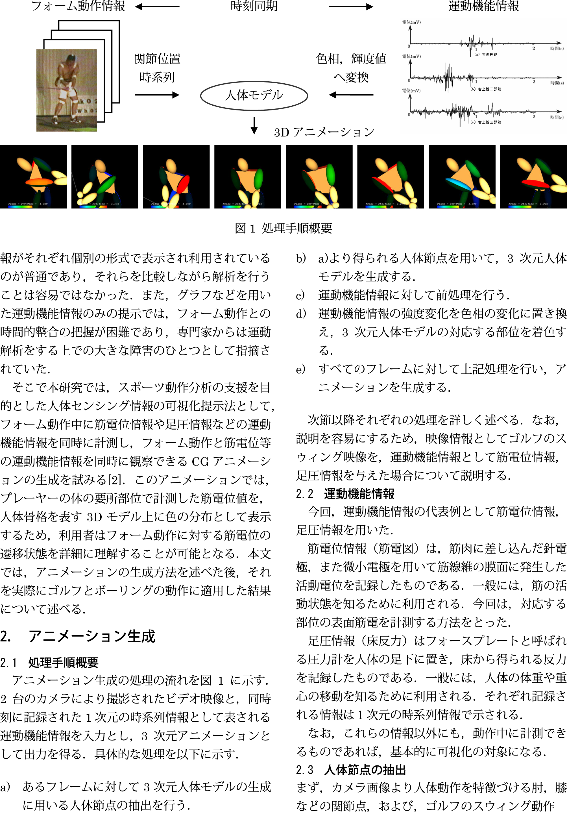

図１　筋電位情報を付加したアニメーション生成の概要

## 2.1 処理手順概要

アニメーション生成の処理の流れを図1 に示す．2 台のカメラにより撮影されたビデオ映像と，同時刻に記録された1 次元の時系列情報として表される運動機能情報を入力とし，3 次元アニメーションとして出力を得る．具体的な処理を以下に示す．

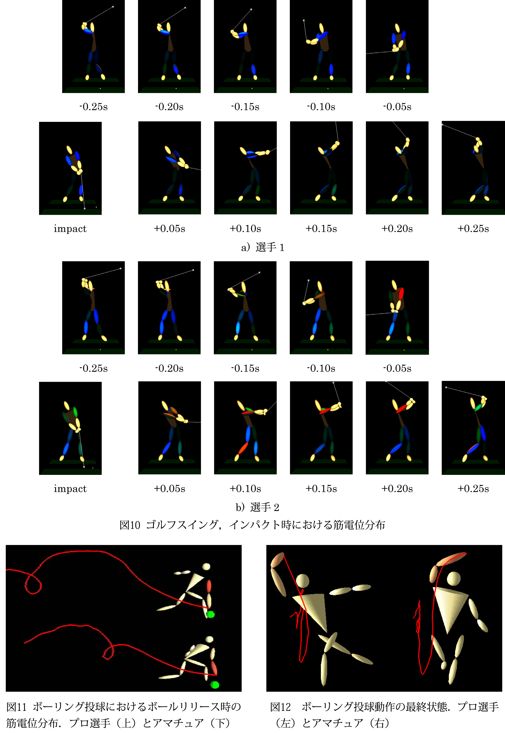

## 2.2 適用例

図２　筋電位情報を付加したゴルフスウィングのアニメーション

筋電位を付加したアニメーション生成をゴルフのスゥィング動作とボーリングの投球動作に適用した．フォーム動作のビデオ撮影には，ゴルフについてはクラブヘッドの高速な動きを捉えるため，高速度カメラ(秒間200 コマ)を用いた．ボーリングについては，動きがそれほど高速でないことから市販のDV カメラを使用した．また，同時に筋電位情報(秒間1000 点)を計測した．なお，筋電位情報に対する前処理として，入力に用いられる映像情報と運動機能情報は，計測間隔が異なるため，映像情報のフレーム数を基準に運動機能情報の間引きしフレームの整合を行った．本手法では，各筋の筋電位強度を３次元人体モデル上に色相の変化としてマッピングした．これにより，視覚的，直感的把握が可能となり，複数の筋の活動状態の同時観察を容易にしている．

図２は，2 選手のゴルフスゥィング動作を時系列をそろえて示したものである．クラブヘッドがボールにあたるインパクトが生じたフレームを基準とし前後0.25 秒の0.5 秒間を0.05 秒刻みで示した．この例では，選手1 はインパクト時の下肢の筋に若干高い電位(緑)が見られるものの全体的に筋電位は低い(実際には，正面から確認できない大腿二頭筋の筋電位は高い)．これに対して，選手2 はダウンスゥィングからインパクトにかけては上肢の筋の筋電位が高く，インパクトからフォロースルーにかけては下肢の筋の筋電位が高いのが確認できる．

図３ はボーリングにおけるプロとアマチュアの投球フォームを示したものである．この例では，ボールのリリース時においてプロは上腕の筋電位が高いのに対して，アマチュアでは下腕の方が高いことが観察できる．また，ボールの軌跡表示も，フォーム動作の問題点を見つける上で重要な情報を与えることができる．

図３　筋電位情報を付加したボーリングの投球フォームアニメーション



本システムを，実際に運動生理学の専門家やゴルフ・ボーリングの指導者に評価してもらったところ，複数の筋の状態や体重移動が一度に観察できる，自由な方向から観察できる，異なる人物の動作の比較が容易である，などの特徴から，本システムは (a)筋の連携状態や動作特徴の把握，および (b)動作改善指導の効果の確認などを行う上で有用であるという評価を得た．

# サッカーの占有領域可視化

一般に，スペースとは，「空間」，「場所」，「余地」，「余白」（広辞苑）という意味で使われ，特にサッカーにおいては，「攻撃側に利用される競技者の開放された，または防備されていない地域」などと定義される．我々はスペースとは「ある選手，または，あるチームが相手よりも早く到達可能で，ある程度の大きさをもった領域」であるととらえ，その基本的な考え方および計算方法について提案してきた[2]．そこでは，ある時刻を基点とし，すべての選手が全力で移動すると仮定したときに，各選手が他の誰よりも早く到達可能な場所を「優勢領域（Dominant Region）」と呼んだ．これは選手個々の位置や移動速度に基づいて時々刻々変化する一種の動的な勢力範囲であるといえる．同じ場所に人物が存在していても，その人の移動ベクトルが異なれば優勢領域もそれに応じて変化する．一般に優勢領域の境界線は線形ではなく，領域数も各人に一つとは限らない．

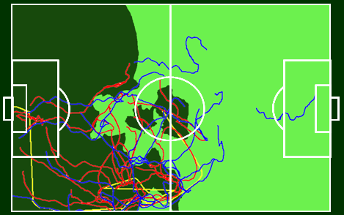

図４　占有領域の可視化結果例

あるユースチームのゲーム映像に対して占有領域図を求めた結果を図４に示す．キックオフからゴールが決まる約12秒間のシーンを対象として，フィールド上の各点における占有率を濃淡で表したものである．図中に描かれた複数の線は，選手およびボールの軌跡を表している．攻撃チームの占有率が50%以上である領域を淡く，逆に守備チームの占有率が50%以上である領域を濃く表している．これらの図より，全体として攻撃チームが相手陣内に攻め込んでいることが容易にみてとれる．また，守備チームのDF・MF選手とFW選手との間に距離があき，その空間に攻撃側選手が位置取りしたことにより，守備側FWがセンターサークルあたりで孤立していることなども読み取ることができる．

　現状ではデータ量がまだ乏しく実現に至らなかったが，試合中のある時間帯ごとの占有領域や，一試合通しての占有領域から全体としてのゲーム展開を分析したり，また，ある特定のチームを対象に対戦相手ごとの占有領域を比較することで，その試合の特徴やチームの傾向といった情報が得られる可能性もある．

# むすび

本文ではスポーツ動作分析の支援を目的とした各種センシング情報の可視化提示法とその応用例について述べた．スポーツにおける打撃動作や投球動作の分析では，動作中に得られた筋電位などの運動機能情報を，対応する動作フォーム映像に融合したアニメーションとして可視化表示を行った。また、チームスポーツにおける戦略支援として、シミュレーション予測によるチームの占有スペースの可視化を行った。筋電位情報のマッピングを実際のゴルフのスウィング動作とボーリング投球動作に対して適用し，その有効性を確認した．本手法の応用としては，スポーツ分野における指導者と選手とのコミュニケーションツールとしての利用のほか，医療やリハビリテーション分野におけるインフォームドコンセントのツールとしての利用など，人体の運動機能の解析を必要とするさまざまな分野において利用可能である．

謝辞 本研究に運動生理学的見地から御意見を頂く本学運動生理学研究室諸氏，ならびに日頃熱心に御討論頂く本学長谷川研究室諸氏に感謝する．なお，本研究の一部は中京大学特定研究助成によった．また，実験には本学CG ラボを利用した．

**参考文献**

[1] 稲葉洋,　瀧剛志,　宮崎慎也,　長谷川純一,　肥田満裕,　山本英弘,　北川薫: “スポーツ動作分析の支援を目的とした人体センシング情報の可視化提示法”, 芸術科学会論文誌, Vol. 2 No. 3, 2003.

[2] 瀧　剛志，長谷川純一: “勢力範囲のモデル化とゲーム分析への応用”, バイオメカニクス研究 Vol.7 (1) , pp.55-63, 2003.